МИНИСТЕРСТВО НАУКИ И ВЫСШЕГО ОБРАЗОВАНИЯ РОССИЙСКОЙ ФЕДЕРАЦИИ

МОСКОВСКИЙ ГОСУДАРСТВЕННЫЙ ТЕХНИЧЕСКИЙ УНИВЕРСИТЕТ им. Н. Э. Баумана

КАФЕДРА ПРОЕКТИРОВАНИЕ И ТЕХНОЛОГИЯ ПРОИЗВОДСТВА ЭЛЕКТРОННОЙ АППАРАТУРЫ

Отчет о выполнении

практического задания №9

Вариант 2

по курсу «Функциональная логика и теория алгоритмов»

Выполнили: студенты гр. ИУ4-21Б

Сальников Н.К.

Проверил: д.т.н., профессор, профессор каф. ИУ-4

Л.А. Зинченко

Москва 2022

Цель работы:

1. Написать на языке C/C++ и отладить программу, реализующие следующие функции:

-задание графа (файл matrix_of_incedence18.txt)

- проверка связности графа через теорему

-визуализация заданного графа (список смежности в терминале и отдельный файл graf.gv для представления графа в Graphviz)

2. Выполнение.

**Код программы:**

#include <stdio.h>

#define ARR_MAX 1001

int main()

{

FILE *file;

char arr[ARR_MAX][ARR_MAX], s;

int i = 0, j = 0;

file = fopen("matrix_of_incendence198.txt", "r");

while (!feof(file))

{

fscanf(file, "%c", &s);

if (s != ' ' && s != '\n')

{

arr[i][j] = s;

j++;

if (j == 16)

{

i++;

j = 0;

}

}

}

fclose(file);

file = fopen("graf.gv", "w");

fprintf(file, "graph grath {\n");

for (int d = 0; d < 5; d++)

{

fprintf(file, "%d\n", d + 1);

}

for (int a = 0; a < 16; a++)

{

s = -1;

for (int y = 0; y < 5; y++)

{

if (arr[y][a] != '0')

{

if (s == -1)

{

fprintf(file, "%d", y + 1);

printf("%d", y + 1);

s = 0;

}

else

{

printf(" -- %d", y + 1);

fprintf(file, " -- %d", y + 1, a + 1);

}

}

}

fprintf(file, "\n");

printf("\n");

}

fprintf(file, "}");

fclose(file);

system("dot graf.gv -Tpng -o graf.png");

system("graf.png");

}3. Результаты работы.

**Результат работы программы:**

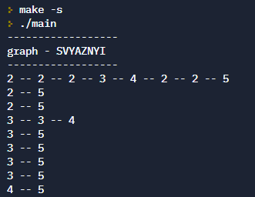

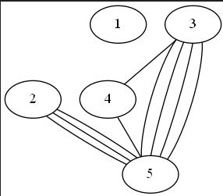

4. Вывод:

*В ходе данной работы удалось применить теоретические*

*знания по функциональной логике и теории алгоритмов на практике. При создании программы была проведена работа с множествами чисел, матрицами, а также преобразование матрицы в массив и запись в файл из массива.).*